長文件製作SOP
長文件製作
全新長文件：針對全新長文件可以 1.一邊編輯內文一邊製作新格式 或者2.內文編輯完後統一製作格式
修改現有長文件：清除所有格式後再重新製作格式
步驟一：清除所有格式設定
全選(ctrl.+a)>>樣式與格式-清除格式設定
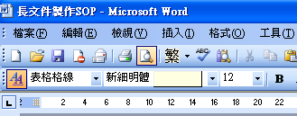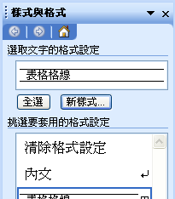
【現有長文件帶有過多格式，因此編輯長文件第一步要清除所有格式設定。接下來就可以開始製作新樣式，即新的格式設定。】

步驟二：認識「新樣式」
樣式與格式-新樣式
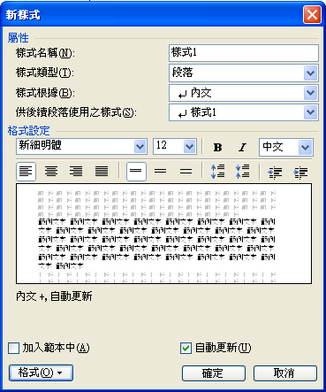
- 樣式名稱：記得幫每一個新樣式取個符合該樣式特徵的名字，如「標題粗」、「內文置中」、「表標粗置中」等等。
- 在『格式設定』的地方可以設定基本款的格式。
- 進階的格式設定請點選『格式』。
- 記得勾選『自動更新』。
自動更新的作用：爾後若修改該款樣式，則所有使用該款樣式者，也會一併自動更新。

【在開始設定新樣式之前，可以先概略了解整份文件中會用到哪些格式，有個概念會有助於文件編輯唷。】

步驟三：設定「新樣式」
基本格式一：內文是一文件的基本款，設定好基本款後，其他格式可由基本款發展。
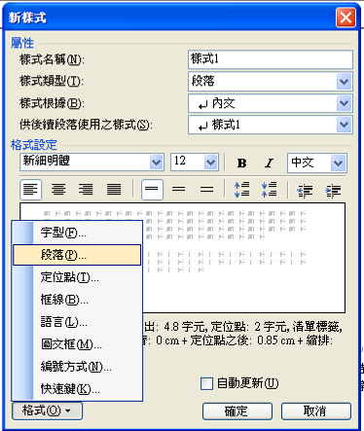
  樣式名稱 | 命名
  樣式類型 | - 段落>設定整段格式（建議）  - 字元>設定字元格式（適用於設定數個字，而非整個段落的格式）
  樣式根據 | 新樣式的根據（建議用內文）
  供後續段落使用之樣式 | 後續段落：指按ENTER鍵後下一段的樣式（建議選用內文）
  格式
  段落 | 一般＞大綱階層  縮排＞左  右  指定方式  位移點數
  定位點
步驟四：範例展演  階層標題範例一  一、第一層標題  第一層內文  （一）第二層標題  第二層內文  - 第三層標題  第三層內文  (1) 第四層標題  第四層內文  【為美化版面，每一階層的縮排會不一樣，所以每一階層都要做一個新樣式。幫每一個新樣式取個好名，有助於文件格式製作唷！】 | 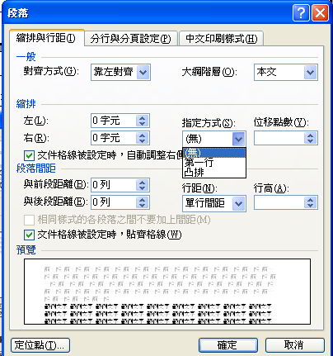
段落編輯技巧
一般＞大綱階層：做目錄時使用（「插入」>>「參照」>>「索引及目錄」可自動產生目錄，唯做目錄前要製作大綱階層，便可直接節取設定階層之標題。）
縮排＞左：以步驟四為例，二層需縮排1.5字元（每一半形字/英文字為0.5字元；每一全形字/中文字為1字元）。
右：
指定方式：以步驟四為例，第二層內文需凸排1.5字元。
位移點數：配合指定方式使用

